OPENCOLINK · STANDARDIZED TRAINING

Zynq 开发基础与 Shell 移植
OpenColink 标准化培训教材
从 PS/PL 架构到 Shell 移植的实践教程

Beta 版 | 2026 年 9 月 | OpenColinkLab
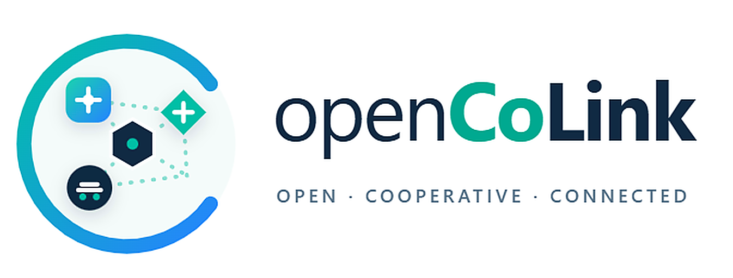
目录
写在前面 3
1 前期准备与购买建议 4
1.1 最低启动清单 4
1.2 可选器材 4
1.3 购买参考图 5
1.4 下单前检查 6
2 新手学习路线与课程推荐 7
2.1 并行入门路线（2 周） 7
2.2 各条线怎么学 7
2.3 课程取舍与学习原则 9
2.4 入门验收检查点 9
3 Zynq 与 Shell 移植实践 10
3.1 任务目标与数据流 10
3.2 必懂术语与官方资料 10
3.3 硬件准备与上电检查 12
3.4 从 Vivado 到 Hello World 13
3.5 PS-PL 控制链路与 AXI-Lite 14
3.6 在 SDK 中移植 Shell 15
3.7 DDR 与地址空间 16
3.8 调试顺序与验收标准 17
4 参考资料与延伸阅读 18
5 推荐资料与学习路线 19
5.1 操作系统与 Linux 19
5.2 PCB、硬件与嵌入式 19
5.3 网络与协议 19
5.4 FPGA 与 Zynq 20
5.5 AI 与效率工具 20

写在前面
这份教材面向刚开始接触嵌入式开发的同学。编程入门并不要求很高的专业背景，高中阶段的逻辑和数学基础已经够用；先自学 C 语言和 Python 基础即可。电路部分先建立最小概念：高电平表示 1，低电平表示 0，接电源前确认极性和电压，避免接反。
基础重要，但不必等到全部学完再动手。在保证不损坏硬件的前提下，可以直接从项目的最小示例开始：第一次上电前核对电源、电压和接线，不确定时请有经验的人复查；确认无误后先让板子跑起来，再逐步加功能。遇到问题再回头补对应的语法、电路或工具知识。一开始不会做是正常的，边做边学更容易建立反馈和节奏；长期只看不练，反而容易失去方向。
全链路学习视频：待补充。后续会统一整理到这里，作为课程索引使用。当前阶段先把开发环境、最小闭环和调试习惯建立起来，再按项目需要扩展。

1 前期准备与购买建议
这一章先解决“买什么、为什么买、哪些可以后买”。先按最低清单准备 Zynq 主线所需器材，再根据是否继续 STM32、树莓派或传感器实验决定可选器材。图中的价格来自 2026-10-18 的购物截图，仅作量级参考，不代表实时价格、店铺推荐或合作报价。

1.1 最低启动清单
完成本文 Shell 移植主线，至少需要开发板、JTAG 下载器、USB-TTL 串口模块和杜邦线。杜邦线建议公对公、母对母、公对母各备 50 根，电源、排针和焊接耗材按板卡实际接口补齐。
表 1-1 Zynq 项目最低启动清单
器材 | 用途 | 截图参考价 | 选购要点
EBAZ4205 开发板（XC7Z010） | 运行 PS/PL 示例和 Shell 移植 | ¥50 | 确认板号、成色、J4 6-pin 电源座和 J8 14-pin JTAG 焊盘；二手板检查掉件与焊盘。
Xilinx Platform Cable USB 14-pin JTAG 下载器 | 下载比特流、烧录与调试 | ¥65 | 14-pin 接口需与板卡匹配；先核对 GND/Vref/TMS/TCK/TDI/TDO，不要接反。
USB-TTL CH340 模块 | 连接 PS UART1，查看串口输出 | ¥6.9 | 选 3.3V TTL 电平；准备公对母/母对母杜邦线，TX/RX 交叉连接。
杜邦线（公对公/母对母/公对母） | UART、JTAG、面包板与扩展板跳线 | ¥4.09/组 | 三种接头各买 50 根，长度 15-20 cm；按颜色区分 TX/RX、电源和地。
2.54 mm 排针/插座 | 焊接 J4、J8 和扩展接口 | 未截图 | 按板卡丝印确认 6-pin/14-pin 孔距、缺针和方向；先测通断再上电。
12V/2A 电源适配器 | 给板卡稳定供电 | 未截图 | 优先 6-pin 供电；若走 20-pin，需要 DCDC 模块并核对极性、电压和 D24 背面导通。
开发板、JTAG 下载器和 USB-TTL 三项核心器材约 ¥122。杜邦线按三种接头各 50 根准备，截图价约 ¥4.09/40P 一组；电源、排针、运费和焊接工具另计。

1.2 可选器材
下面这些器材不是 Zynq 主线的硬性前置条件。只有继续 STM32 课程、做面包板实验或需要外部指示灯时再买。
表 1-2 课程扩展可选器材
器材 | 用途 | 截图参考价 | 购买建议
STM32F103C8T6 最小系统板 | 学习 STM32 外设、串口和 PWM | ¥9.77 | 选看；只跟 STM32 课程时购买
ST-LINK V2 | STM32 下载与调试 | ¥7.8 | 选看；与 STM32 板配套
MB-102 面包板 | 外设和传感器接线 | ¥1.58 | 选看；做扩展实验时购买
面包板跳线 140/560/840 根 | 面包板短线布线 | ¥3.0 | 选看；与面包板一起
3/5 mm LED 混装 | 基础电路和外部指示灯实验 | ¥2.9 | 选看；Zynq 板载 LED 足够完成主线
可选器材全套约 ¥25，建议按课程进度分批购买。先完成 Zynq 串口、LED 和 Shell 闭环，再决定是否扩展到 STM32 或传感器。

1.3 购买参考图
下列图片用于核对外观和接口。商品页面、优惠券和卖家不同，价格会变化；图中的店铺和销量不作为采购推荐。
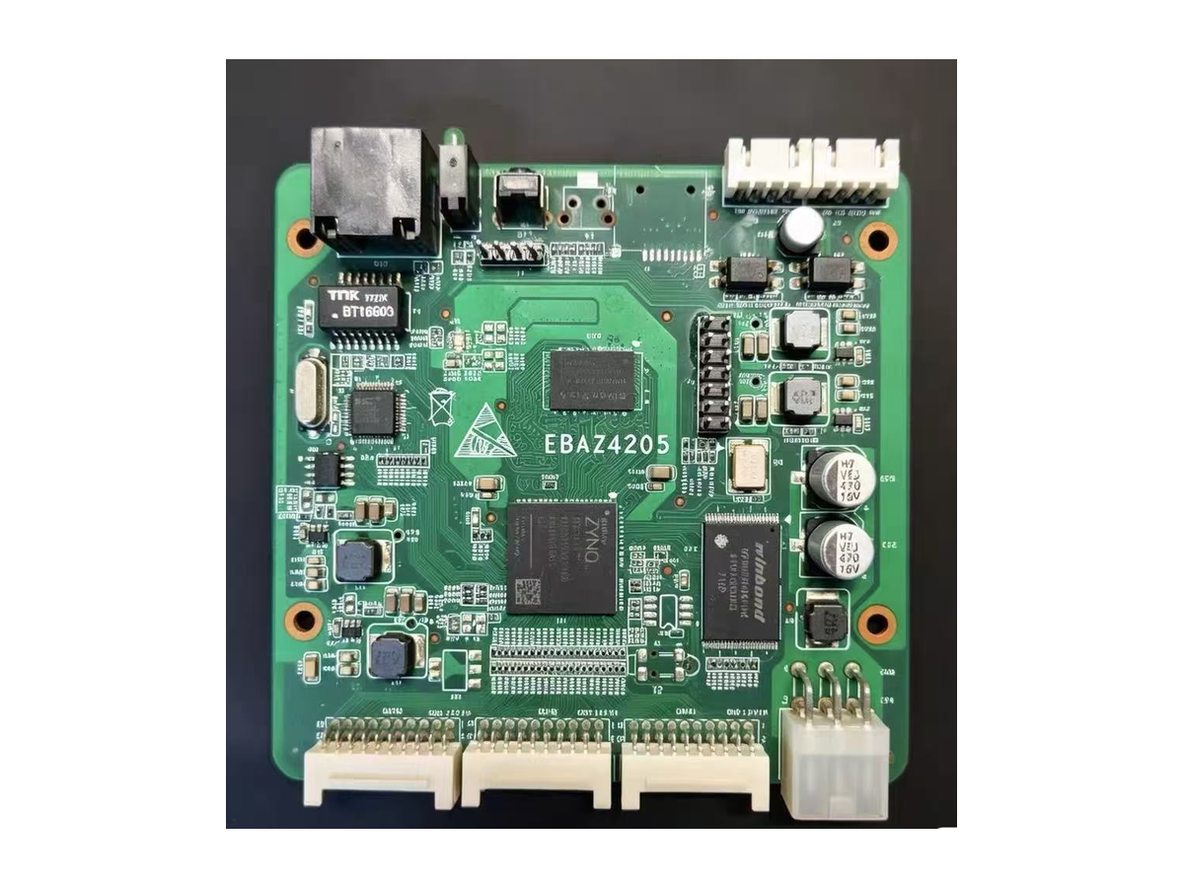  EBAZ4205 开发板与接口实物 | 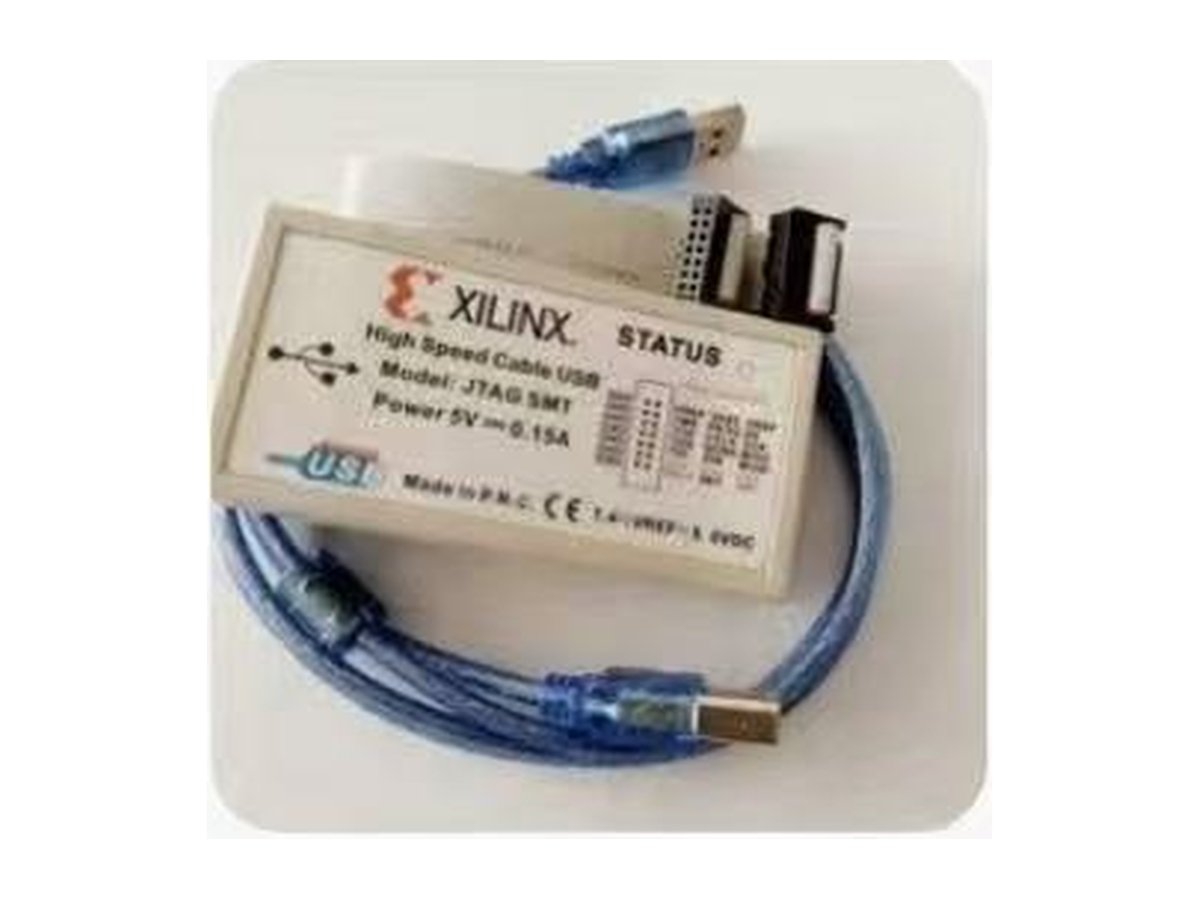  Xilinx Platform Cable USB 14-pin JTAG 下载器
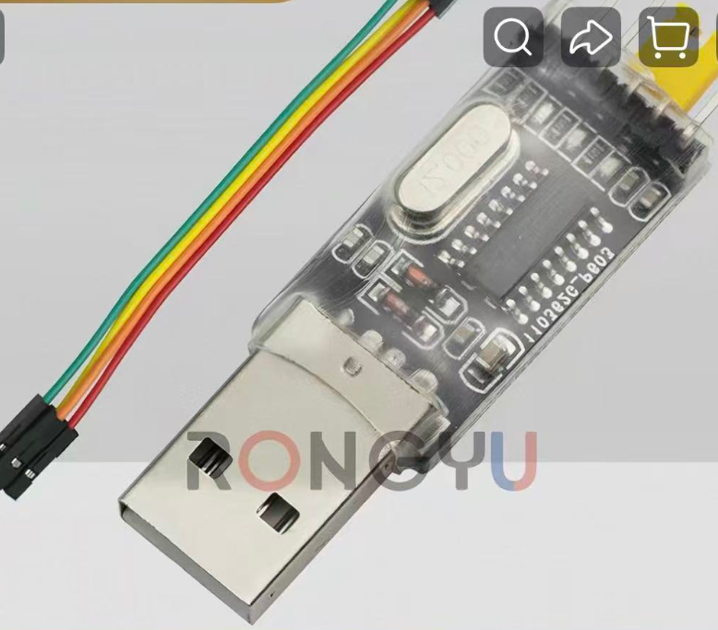  USB-TTL CH340G 串口模块 | 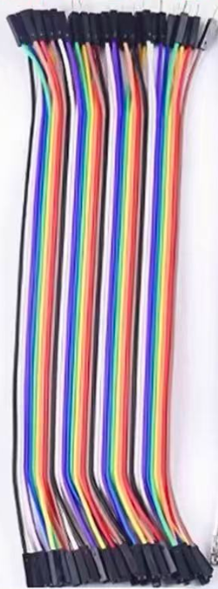  杜邦线（三种接头各 50 根）
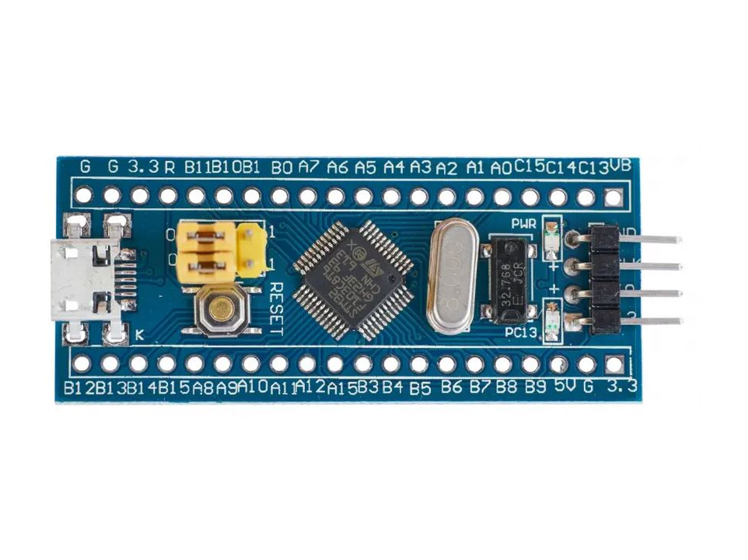  STM32F103C8T6 最小系统板（可选） | 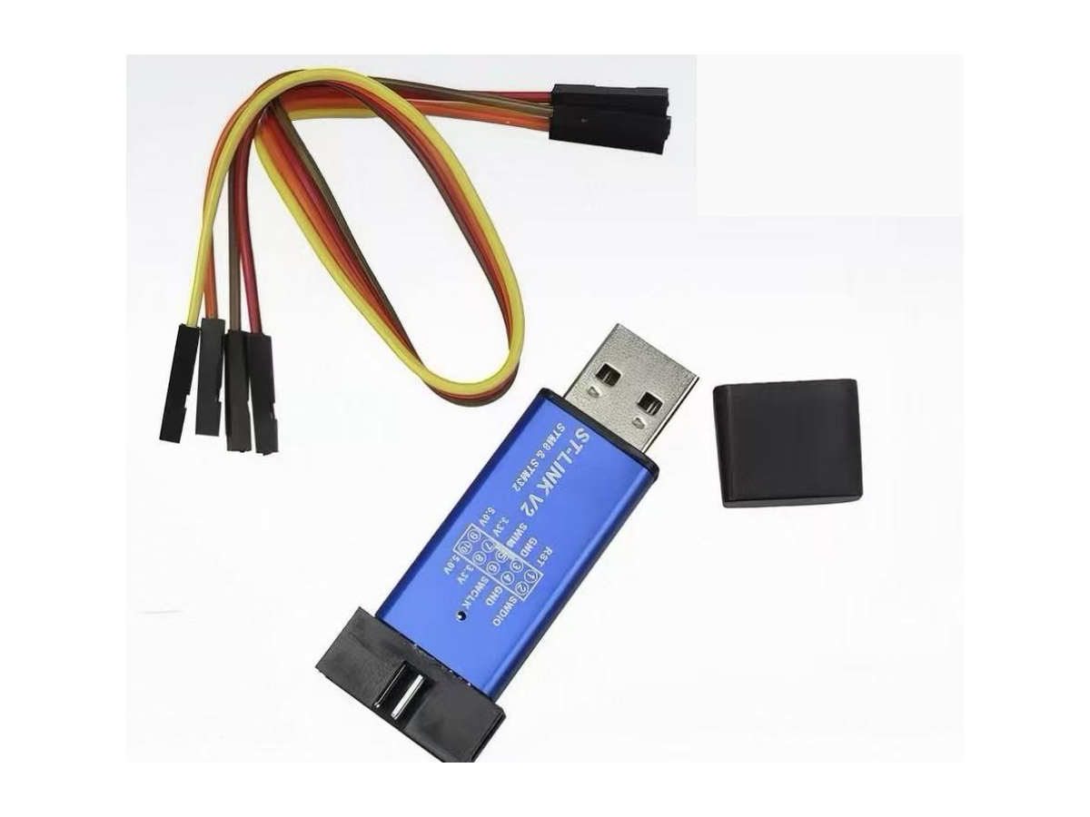  ST-LINK V2 下载器（可选）
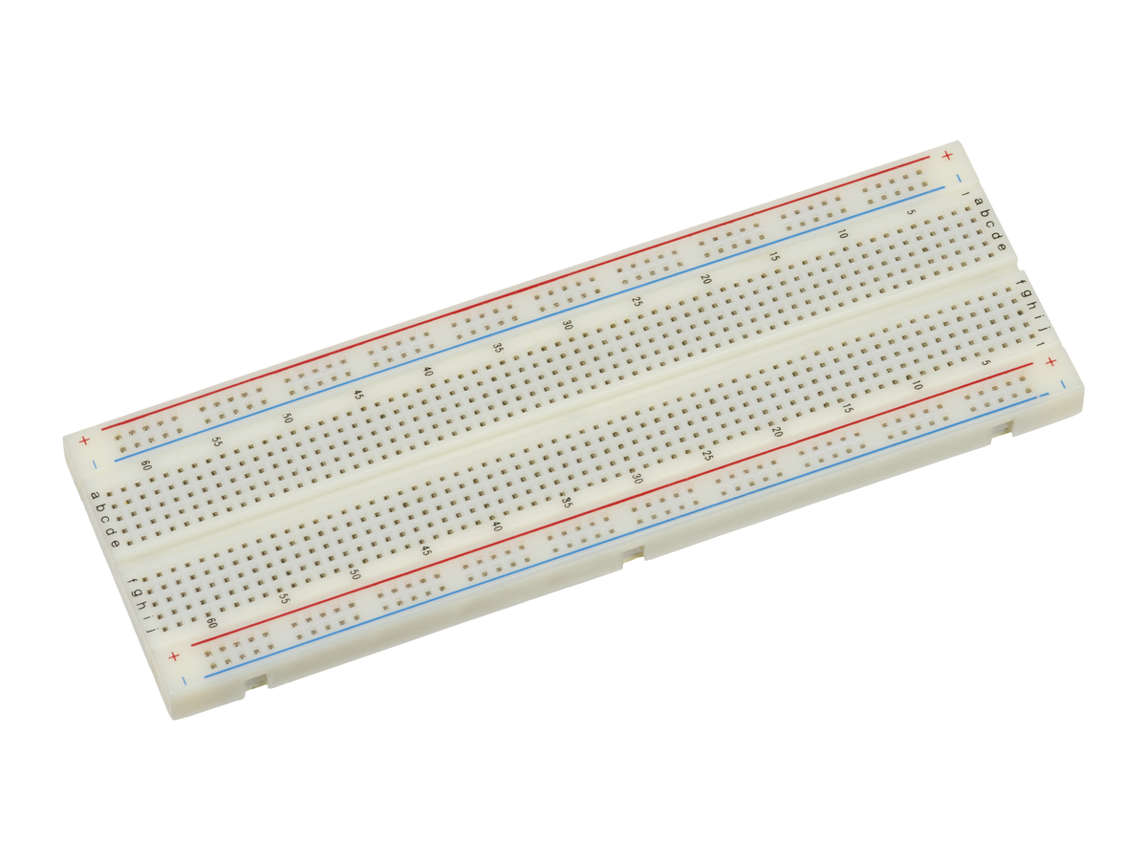  MB-102 面包板（同类示意，可选） | 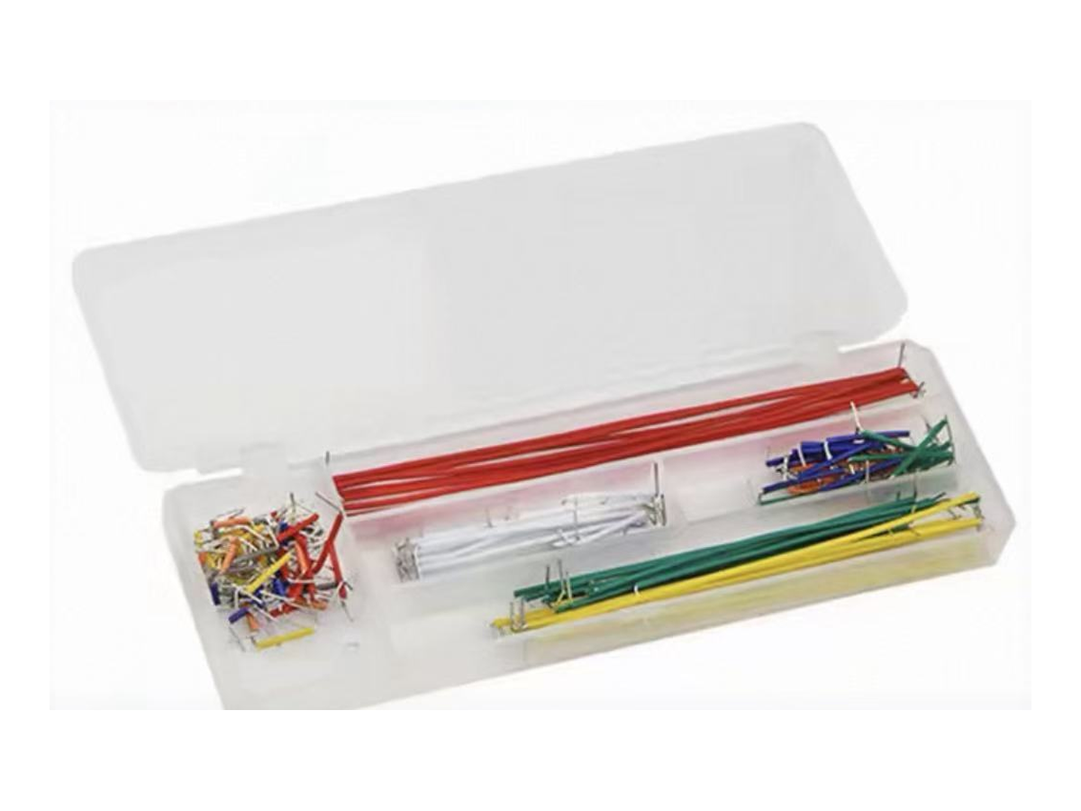  面包板跳线（可选）
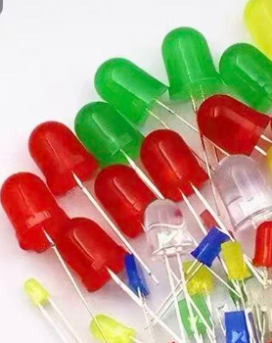
3/5 mm LED 混装（可选）

1.4 下单前检查
• 确认板卡：型号应为 EBAZ4205/XC7Z010，照片中的 6-pin 电源座、14-pin JTAG 焊盘和串口位置要与实物一致。
• 确认下载器：14-pin JTAG 定义必须与板卡一致；先核对 GND 和 Vref，不确定时用万用表测通断，不要直接上电。
• 确认串口：USB-TTL 选 3.3V 电平，TX/RX 交叉接；终端使用 115200 8N1。
• 确认电源：优先 6-pin 12V/2A；若使用 20-pin，需 DCDC 模块并检查极性、电压和 D24 背面导通。
• 控制预算：STM32、ST-Link、面包板和 LED 都不是主线必需，等课程进度明确后再买。

2 新手学习路线与课程推荐
这几门课不需要按顺序学完，也不要求把推荐教程从头刷到尾。建议用 2 周做并行入门：第 1 周铺开 C、Python、FPGA、STM32 的基础章节，第 2 周集中做 ZYNQ 最小闭环和 Shell 集成；每门只取最必要的章节，先形成可运行的最小闭环，遇到缺口再回查对应课程。Python 只学语法基础；Linux 放到主线之后。

2.1 并行入门路线（2 周）
表 2-1 2 周并行入门路线（只学必要章节）
学习线 | 课程与选看范围 | 入门内容 | 2 周验收
C 语言线  3-4 天 | C 语言基础课程（100 个选集） | 变量、流程、数组、函数，重点是数组、函数、指针和结构体；算法专题后置 | 能读懂并使用变量、数组、函数、指针和结构体，完成一个简单缓冲区示例。
Python 线  2-3 天 | Python 零基础全套教程（748 集，只看语法基础） | 变量与类型、分支循环、列表/字典、函数、文件读写；类、模块、标准库进阶和串口项目后置 | 能读懂并改写 20-40 行小脚本，完成列表/字典处理和文件读写。
FPGA 线  3-4 天 | FPGA 从入门到精通（74 集） | Verilog 语法、时钟、触发器、阻塞/非阻塞赋值；计数器、状态机入门 | 能解释基本时序概念，改写计数器或状态机示例。
STM32 线  2-3 天 | STM32 入门 2023（50 集） | GPIO 输出、定时器中断、PWM 和串口收发；DMA、I2C、SPI 后置 | 能跑通 GPIO、串口收发和一个定时器/PWM 示例。
ZYNQ 线  3-4 天 | ZYNQ 矿板教程（21 集） | 板卡资源、PL 流水灯、PS Hello World、按键控制 LED | 能复现 PL LED、PS 串口输出和 AXI-Lite 控制 LED 的最小闭环。
Shell 线  2-3 天 | 本文第 3 章与 OpenColink 文档 | UART read/write、shellCommand 链接段、命令表、main 循环 | 串口出现 letter:/$ 提示，help 和 led 命令可执行。
Linux 线  后置 | 树莓派 4B 教程（42 集） | 系统安装、SSH/VNC、编译环境和传感器实验 | 完成主线后再开始，能远程登录树莓派并跑一个示例。

2.2 各条线怎么学

2.2.1 C 语言先补语法、指针和结构体
这套 C 语言课程内容很全，2 周入门不适合逐集打卡。先看变量、流程控制、数组和函数，再挑指针、结构体和动态内存的关键章节；它们分别对应 Shell 的读写回调、命令表、缓冲区管理和寄存器映射。函数指针、算法专题和复杂内存分区可以后置。

2.2.2 Python 只学语法基础
这套课程共 748 集，本阶段只学语法基础，不要求学完面向对象、工程化、标准库进阶或串口项目。先掌握能读懂和改写小脚本的最小语法集，后续需要时再按主题回查。
• 语法与流程（约 1 天）：变量与类型、分支、循环、函数；能看懂缩进、表达式和基本输入输出。
• 容器与文件（约 1 天）：列表、字典、字符串处理、文件读写；能把重复操作写成函数。
• 小脚本练习（约 1 天）：改写 20-40 行的文本或 CSV 处理脚本；类、装饰器、异步、GUI、爬虫和 Web 框架直接跳过。
验收标准：能读懂 20-40 行 Python 小脚本，能修改条件、循环、列表/字典和文件读写；不要求独立完成串口项目。
课程：【全748集】Python 零基础全套教程（2026 最新版） · Python官方课程 | 39:58:14

2.2.3 FPGA 课程重点在时序，不在软件菜单
FPGA 课程前半段讲 Verilog 语法、时钟、触发器和阻塞/非阻塞赋值，后半段进入计数器、状态机、FIFO、PWM 和串口。2 周内主看 01-26 与 44-48，先建立时序概念和计数器、状态机示例；Quartus、GVIM 的菜单操作可以略读，49-53 和视频接口后置。

2.2.4 STM32 只补常用外设
2 周内只看 GPIO、定时器/中断和 USART，先跑通串口收发、定时器中断和 PWM；DMA、SPI/I2C、RTC 后置。外设不必逐集刷完，关键接口能独立复现即可。

2.2.5 先在同一块 EBAZ4205 上跑通最小闭环
ZYNQ 矿板课程和当前项目使用同一类低成本板卡，优先级最高。先跟着做 PL 流水灯、PS 串口 Hello World、按键控制 LED 和 AXI-Lite 控制 LED。课程中同一主题存在不同 Vivado 版本，选择与你环境最接近的一套即可，不要重复看两遍。VGA、摄像头和 HDMI 属于后续扩展，不应阻塞 Shell 主线。

2.2.6 用 Shell 集成检验各条线
当 ZYNQ 最小闭环稳定后，按本文第 3 章检查 UART 的 read/write、shellCommand 链接段、命令表和 main 循环。每增加一个命令，就在串口终端验证输入、回显、参数解析和执行结果。此时视频只作为故障排查资料，遇到具体现象再回看对应章节，而不是继续顺序刷课。

2.2.7 树莓派放在扩展位置
树莓派课程不占前 2 周，适合在主线完成后补充 Linux、SSH/VNC、Python/C 和传感器实验。它不会直接解决 Zynq 的 PS/PL 协同问题，但能帮助你建立远程开发和系统调试习惯。先看 1-3 集，再根据课程设计或竞赛需求挑选模块。

2.3 课程取舍与学习原则
• 一集一产物：每看完一个关键主题，至少留下一个可运行程序、波形或串口日志，避免只看不练。
• 并行入门，先闭环后扩展：C、Python、FPGA、STM32 和 ZYNQ 可以同时推进，每条线先形成最小闭环，再增加 VGA、摄像头或传感器。
• 以工程版本为准：遇到课程版本差异时，以当前工程的 Vivado 2018.3、SDK 2018.3 以及板卡原理图为准。
• 文档优先于记忆：寄存器、引脚、地址和链接段配置先查手册与源码；AI 只用于定位问题和解释现象。

2.4 入门验收检查点
1. 能用自己的话解释 PS、PL、AXI-Lite 和 AXI-Stream 各自解决什么问题。
2. 能在 Vivado 中建立工程、添加约束、生成比特流，并让 PL 端 LED 受逻辑控制。
3. 能让 PS 通过 UART1 输出 Hello World，并在 115200 8N1 的终端看到结果。
4. 能从 PS 通过 AXI-Lite 写入 PL 寄存器，并观察 LED 行为变化。
5. 能完成 letter-shell 3.2.4 初始化，输入 help 和 led 命令并解释执行路径。
6. 能读懂并改写 20-40 行 Python 小脚本，完成列表/字典处理和文件读写。
这条路线用 2 周做并行入门：C 语言、Python、FPGA、STM32 和 ZYNQ 同时推进，每门只取必要章节，不要求学完推荐教程；Python 只补语法基础，Shell 移植用于把各条线的最小能力串起来。任何一条线如果连续几天没有可运行产物，就缩小范围回到最小闭环。

3 Zynq 与 Shell 移植实践
本章把开发板检查、Vivado 配置、PS/PL 通信、AXI-Lite 和 Shell 移植串成一条完整路径。建议按 2.1 到 2.8 顺序推进，每一步先验证结果，再进入下一步。

3.1 任务目标与数据流
本任务的核心是 PS 通过 AXI-Lite 总线控制 PL 端的 LED。理解数据如何从用户输入最终流向 LED，是后续配置和排错的基准。
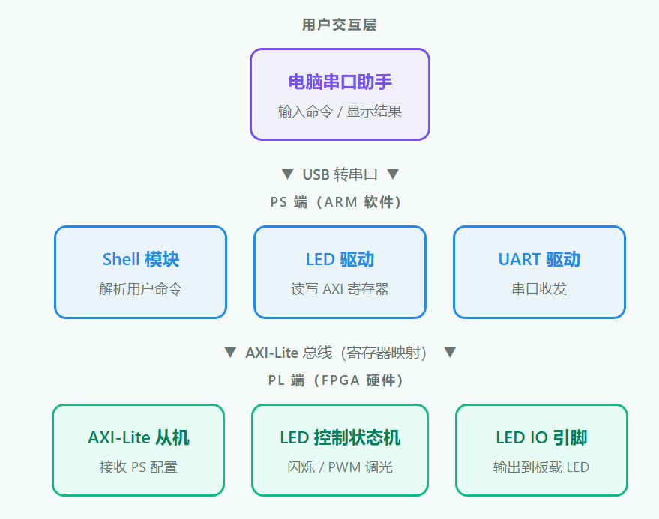
整体架构
整个数据流可以概括为：用户在电脑上通过串口助手输入命令 → PS 端的 Shell 解析命令 → LED 驱动通过 AXI-Lite 总线写入 PL 端的控制寄存器 → PL 端的状态机根据寄存器值改变 LED 行为 → LED 引脚输出相应的电平或 PWM 信号 → LED 呈现出闪烁或调光效果。
这部分详细可看《ZYNQ硬件-以规培为例》。

3.2 必懂术语与官方资料
初学阶段最容易混淆的是 PS、PL、AXI-Lite 和 Shell。下表每个术语和资料名都可点击，用于快速跳转到官方说明；后面的小节再结合本项目解释。
表 3-1 术语与官方资料索引
术语 | 一句话解释 | 官方资料
PS / PL | PS 运行 ARM C 程序；PL 是可编程逻辑，用来实现 LED、PWM 和自定义时序。 | UG585：Zynq-7000 TRM
AXI | PS 与 PL 之间的片上总线，负责地址、数据与握手。 | Arm：AMBA AXI 规范
AXI-Lite | AXI 的轻量寄存器访问子集，本项目用它写 LED 控制寄存器。 | UG585：AXI 接口
AXI-Stream | 不传地址、只传连续数据的流式通道，适合高速采样。 | PG021：AXI DMA
Block Design | Vivado 的图形化 IP 连线方式，用于组装 PS、AXI 和自定义模块。 | UG994：IP Integrator
AXI GPIO | 把 AXI-Lite 寄存器映射成 32 位输出的 IP，本项目用它驱动 led_ctl。 | PG144：AXI GPIO
UART | 异步串口，本项目使用 PS UART1（MIO24/25）和 115200 8N1。 | UG585：UART 章节
JTAG | 下载比特流、烧录和调试程序的接口。 | UG908：编程与调试
Shell | 在串口上接收命令、解析参数并调用命令函数的命令行框架。 | letter-shell：GitHub
DDR | Zynq 的外部内存，程序和栈都在这里；本工程按 256 MB DDR3 配置。 | UG585：DDR 控制器
Linker Script | 告诉链接器把 shellCommand 放到哪个地址范围，并保留起止符号。 | GNU LD：链接脚本

3.2.1 PS：处理系统
Processing System
处理系统,即 Zynq 芯片中的 ARM 处理器部分。包含双核 Cortex-A9、内存控制器、外设接口（UART、SPI、I2C、以太网等）。 PS 是"软件侧",运行 C 语言程序。

3.2.2 PL：可编程逻辑
Programmable Logic
可编程逻辑,即 Zynq 芯片中的 FPGA 部分。基于 Artix-7 架构,可以用 Verilog/VHDL 编程实现任意数字电路。 PL 是"硬件侧",实现自定义逻辑。

3.2.3 AXI：片上总线
Advanced eXtensible Interface
ARM 公司提出的片上总线协议,是 AMBA 3.0/4.0 标准的一部分。 分为 AXI-Full（高性能数据传输）、AXI-Lite（轻量寄存器访问）、AXI-Stream（流式数据）三种类型。 Zynq 中 PS 与 PL 的主要通信通道都基于 AXI。

3.2.4 AXI-Lite：轻量寄存器访问
Advanced eXtensible Interface Lite
AXI 总线的轻量子集,是 PS 与 PL 之间最常用的通信接口之一。 采用寄存器映射方式,PS 端通过读写 PL 端的寄存器来控制硬件逻辑。 适合低速、控制类应用,如 LED 控制、寄存器配置等。
详细介绍见文档《ZYNQ-以规培项目为例》。

3.2.5 Shell：串口命令行
一种通过串口与用户交互的命令行界面。用户输入命令字符串,系统解析并执行对应操作,再通过串口返回结果。 类似 Windows 的 CMD 或 Linux 的 Terminal,但运行在嵌入式系统上。

3.2.6 Block Design：图形化 IP 集成
Vivado 中的图形化 IP 集成方式。通过拖拽和连线的方式,将 Zynq PS、AXI 接口、自定义 IP 等模块连接起来, 构建完整的硬件系统。是 Zynq 开发中连接 PS 和 PL 的主要方式。

3.3 硬件准备与上电检查
使用板子时要解决三个问题,分别关于电源、串口、下载器。这三个部分会影响FPGA的连接,如有不慎会出现以下报错:
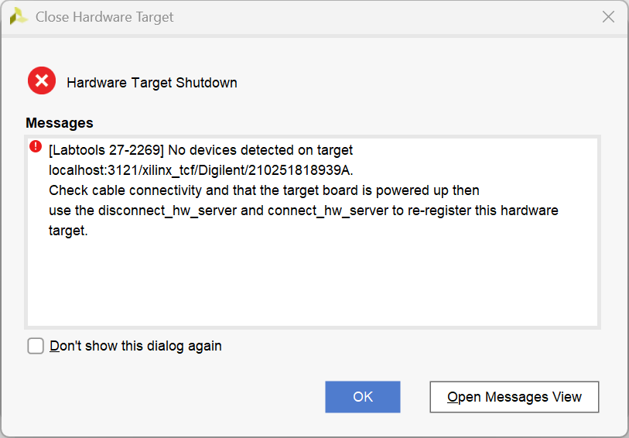  连接错误 | 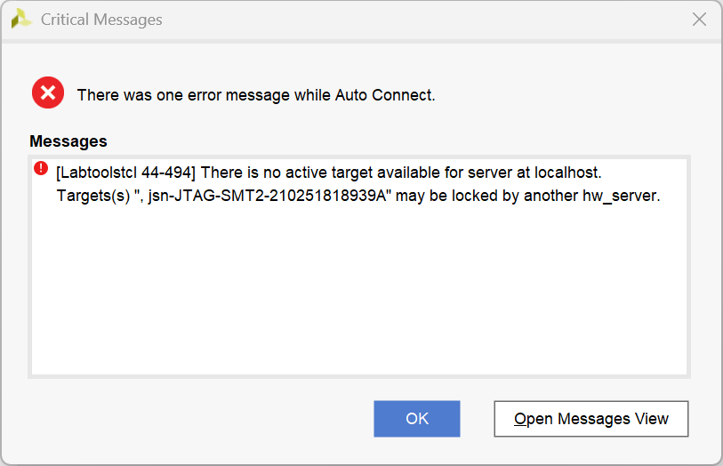  JTAG未连接
位置确定

3.3.1 电源
板子在J4接口处有专门的电源供电,需要买电源适配器。使用6pin接口,注意板子背面D24需要导通,需要焊接。
另附：在尝试过程使用20pin的引脚进行供电,那么此时需要DCDC进行电源供电。为了满足其供电需求,12V和400mA以上,DCDC模块的电源适配器选择应是12V/2A,保证输出的电压可以供板子。(不建议使用后者,使用前者)

3.3.2 串口
在板子买回来后,串口排针J7是空的,需要进行焊接。在调试过程中需要用到串口调试，检查输出；最终结果时需要将串口连接电脑在SDK Terminal中输入命令控制。

3.3.3 JTAG 下载器
不同于typeC接口,该板子需要通过JTAG口进行烧录代码。
先在板子J8的接口将14pin的排针焊接完,买下载器,将排线和接口对齐接上。注意下载器的排线两头间距要适配焊的排针间距(建议都用2.54mm),下载器注意GND和Vref不要接反,会烧板。
初次上电后有三个灯亮表示正常：电源灯LED4和芯片灯LED1都会亮，同时板子的PWM灯也会亮，绿灯亮，红灯等一段时间闪烁。

3.4 从 Vivado 到 Hello World
这一节只建立最小闭环：Vivado 能生成比特流，PS 能通过串口输出，PL 能被点亮。每完成一步只验证一个结果，确认后再加入下一个模块。

3.4.1 最小调试流程
在进行搭建过程时若时间充裕,推荐如下流程：
- 先在vivado平台搭建硬件，此时只加入PS来进行处理。这里简单设置串口，结合原理图，MIO口是24-25，这里配错也会导致烧录失败。 在SDK（这里vivado选择18.3）里选择简单的Hello World代码用于串口测试，在SDK Terminal里查看到输出的结果即可。
- 尝试点灯。有 VGA 转接板时可选择 J18/H15；没有转接板时，使用板载红灯 W14，并核对 XDC 中 led_red 的引脚约束。
- 若要进行shell移植，选择开源代码或实验室代码均可。先从简单命令了解大致流程后上升工程使用。（这部分检查类似于串口调试，发送和返回情况的日志）
- 结合要求写代码，可以问AI，但是不能代替工作，推荐古法编程。

3.4.2 PS 端配置与时钟
ZYNQ 将 ARM（PS）和 FPGA（PL）集成在同一芯片内，两者通过 AXI 总线交换数据。PS 负责控制、命令解析和寄存器访问，PL 负责计数、PWM 和引脚时序。PS 通过 PLL/FCLK 产生 50 MHz 的 FCLK_CLK0 供 PL 使用。
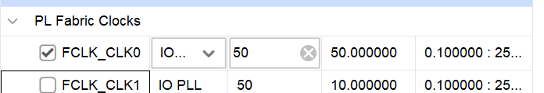
配置情况
在 PS 配置中至少确认四项：UART1 使用 MIO24/25；启用 M_AXI_GP0 以连接 PL；FCLK_CLK0 设为 50 MHz；DDR 按板卡实际颗粒设置为 16 bit 位宽。其余外设先保持默认，确认串口和时钟正常后再逐项增加。

3.5 PS-PL 控制链路与 AXI-Lite
在 Block Design 中，PS 的 M_AXI_GP0 先接到 axi_interconnect，再接到 AXI GPIO。AXI GPIO 把 AXI-Lite 写操作变成 32 位输出 gpio_io_o，再驱动 led_ctl 的 ctrl 输入。这样，CPU 写寄存器就等价于改变 PL 的控制字。
除此之外，AXI分类不止AXI-Lite，还有面对大量数据例如运输DMA时采用的AXI-Full和纯数据流传输的AXI-Stream。
以配置IP核为例，接线如下：
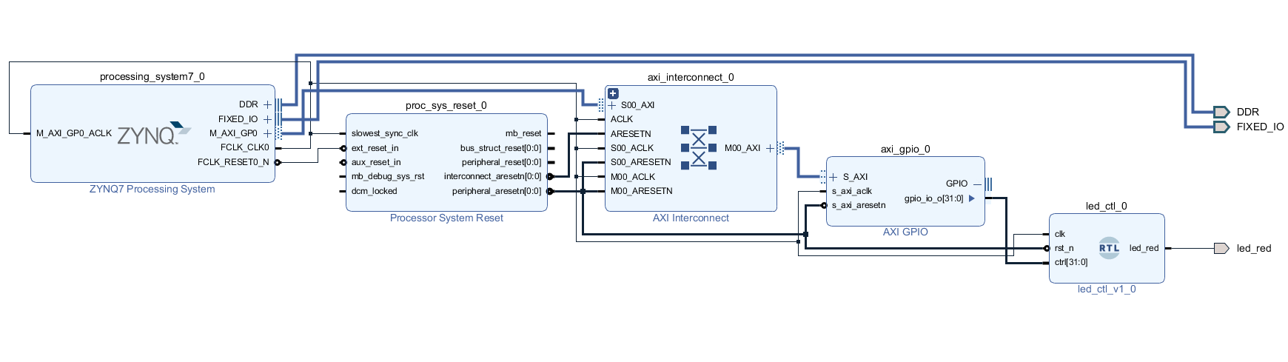
接线
在AXI-Lite设计时需要注意握手协议、地址对齐等等，详细设计请参考这个：
AMBA AXI 协议规范（Arm 官方）
这里做简单总结：
- AXI协议将控制和地址分离，通过AXI找寻地址，例如功能地址，再通过AXI-Lite进行数据传输。在Master和Slave端分别有五个信号：
表 3-2 AXI 五个独立事务通道
名称 | 方向 | 作用
AW（写地址） | 主$→$从 | 写在哪
W（写数据） | 主$→$从 | 写什么
B（写响应） | 从$→$主 | 写好了吗
AR（读地址） | 主$→$从 | 读哪
R（读数据） | 从$→$主 | 读什么
- 整个握手过程分为三个情况：VALID等READY，READY等VALID，两者同时。在读时需要无论AXI3还是AXI4都是先有地址，后有数据；在写时，AXI3和AXI4不同的点在于前者写数据在前，响应在后，后者在数据和地址在前，响应在后。
- AXI可以处理突发事件，用AxSIZE表示突发大小，AxBURST定义3种突发类型。
- AXI-Lite是AXI的简化版，用于寄存器的配置，不支持突发事件，简化后的信号为：
- 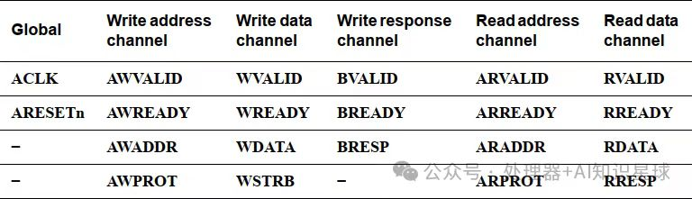
- AXI4-Lite信号
- 而AXI-Stream是最简化的，不问地址，只传数据。一般使用AXI-Lite搭配这个使用，前者负责控制，后者负责传输，例如前者配置FFT的参数，后者将将数据传入FFT再传入后级。（这里额外插一句，前段时间在了解高速传输的串行总线时偶然知道PCIe，这里也在FPGA中广泛应用，和上述总线协议不同的是，这里是跨设备的，例如将PC端数据传输到FPGA中的AXI-Lite或者AXI-Stream会用到）
中文补充阅读：AMBA 总线与 AXI 协议

3.6 在 SDK 中移植 Shell
本节以 letter-shell 3.2.4 为例，把开源命令解析器移植到 Zynq 裸机工程。移植时先跑通串口回显，再逐个加入命令。
用户输入命令 -> 通过read/write函数写数据 -> 分别在task函数里解析和处理命令和数据 -> 观察结果

3.6.1 命令名
这就意味着输入的命令需要名字，文件shell.h中：
#define SHELL_EXPORT_CMD(_attr, _name, _func, _desc)
这个宏定义在给自己建立的命令进行设置并纳入shellCommandList中。这四个参数的意思分别是：
表 3-3 shell 命令导出宏参数
参数 | 名字 | 类型 | 作用 | 举例
参数1 | _attr | 属性（数字） | 命令的权限、类型等属性
参数2 | _name | 标识符 | 命令名（你在串口里输入的名字） | led
参数3 | _func | 函数指针 | 对应的C函数名（执行命令时调用这个函数） | led_cmd
参数4 | _desc | 字符串 | 命令描述（help命令时显示的帮助文字） | “LED control command”

3.6.2 读函数
在shell.h文件里提到了读写函数设置规则:
signed short (*read)(char *, unsigned short);
signed short (*write)(char *, unsigned short);
在此引入两个参量，即数据指针和字符长度，通过xuartps.h文件中的函数去进行数据读取，这里需要设置读取地址，推荐使用结构体，这样可以在换平台是由运行bsp自动获取，防止出错。每次读取完要返回1，没有读取到返回0。

3.6.3 写函数
设置原理同上。

3.6.4 main 函数设置
和STM32中初始化很像，对shell进行初始化，调用函数；对串口进行初始化，这里函数需要获取设备地址，可以用带有的Lookup函数进行查找。while里需要包括shell处理函数。

3.7 DDR 与地址空间
DDR 是 Double Data Rate 的缩写，在一个时钟周期的上升沿和下降沿都传输数据。当前工程按 256 MB DDR3、16 bit 位宽配置；实际颗粒和容量应以板卡丝印、原理图和 Vivado PS 配置为准。DDR 已从 DDR3 发展到 DDR4、DDR5，速率提高、电压降低，但本项目仍以板载 DDR3 为准。
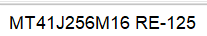
DDR3 芯片丝印示意
不同 DDR 颗粒的 Bank 与地址组织不同，不能只按容量猜测初始化参数。DDR 配置会直接影响 PS 启动、程序加载和栈空间；更换颗粒时必须同步修改 Vivado 中的 PS 配置。
这里引用前辈的话：DDR内存的进化方向逐渐清晰：更高的数据速率、降低工作电压、并通过内部架构变化避免DRAM核心频率无限延长。

3.8 调试顺序与验收标准
出现问题时按固定顺序排查，不要同时修改多个设置。下面四条覆盖本项目最常见的失败现象。
• 串口无输出：检查 COM 口、115200 8N1、MIO24/25，以及程序是否已经启动。
• 命令找不到：检查 lscript.ld 是否保留 shellCommand 段的起止符号。
• 命令有回显但 LED 不动：检查比特流是否下载、AXI GPIO 地址和 W14 引脚约束是否正确。
• 串口乱码：先确认波特率一致，再检查时钟和终端编码设置。

3.8.1 实现前的自检问题
关于整个流程中需要搞明白：
- shell的工作流程：其中要用什么函数？读写操作的格式是什么？执行操作是哪个函数？命令设定是什么（保证命令被识别）？
- FPGA部分：有没有给AXI总线接口设置地址？（这里以灯控代码写在PL端为例）灯控.v文件是否需要放进.bd图里一起打包？要实现AXI总线通信都需要添加哪些模块？模块怎么配置？模块和模块之间怎么接线？
- SDK部分：给shellCommand内存布局了吗（即在.ld文件里是否添加起始地址索引和终点地址索引）？移植后有没有需要修改的参数？读函数中怎么判断FIFO里有没有数据？写函数里怎么判断FIFO里有没有空位，想要完成这两项功能要看什么文件？对于读写寄存器的位置是选择写死还是用结构体表示？

4 参考资料与延伸阅读
详细verilog语法和Vivado使用可参考《PG002规培任务》中的指导课程。这里推荐几个关于ZYNQ学习（EBAZ4205建设）的指导（包含调用串口、PS-PL工程零基础、也有引脚图等等）：
ZYNQ 矿板开发教程-低成本开发板学习ZYNQ
第14-19讲_ZYNQ输入输出实验_LED闪烁、按键控制、蜂鸣器、呼吸灯
从零开始的ZYNQ学习（基于矿卡EBAZ4205）（一）
EBZA4205 001学习点灯
C语言指针、结构体推荐：
9.1.2指针
第五十九节指针变量的赋值方式
第八十二节之自定义数据类型之结构体概念
树莓派推荐指导如下（包含系统安装、远程控制、基础工程）：
零基础玩转树莓派
【王铭东】Python+树莓派4+Linux 快速上手
这里建议使用SSH登录时在VScode上拓展下载SSH修改里面的config文件，这样代码可以在这里写（虚拟机下载太慢了，尽量放本机）。

5 推荐资料与学习路线
这一章把收藏中的课程按学习主题重新编排。相同课程的旧版本、重复搬运、失效条目和纯广告已剔除；优先保留官方账号、原作者或内容完整的公开课程。检索时间为 2026-10-18，B 站视频可能下架或调整标题。
建议顺序：5.1 操作系统与 Linux → 5.2 PCB、硬件与嵌入式 → 5.3 网络与协议 → 5.4 FPGA 与 Zynq → 5.5 AI 与效率工具。所有部分都保留，按先易后难、先基础后综合推进。截图中的“C 标准库的实现”当前未检索到公开原视频，这里用南京大学操作系统与计算机系统基础课程覆盖同一知识范围。

5.1 操作系统与 Linux
先建立操作系统、Linux 使用与系统调用概念，再进入驱动或 RTOS。
• 操作系统（南京大学 骆斌 国家精品课） · _xiaohu_ | 11:11:28 | 进程、内存与文件系统
• 计算机系统基础（二）南京大学 袁春风 · 不是灰星 | 7:59:36 | 程序执行与存储访问
• 超详细的 WSL 教程：Windows 上的 Linux 子系统 · 技术爬爬虾 | 14:37 | Windows 开发环境准备
• Linux 驱动入门实验班 · 韦东山 | 24:33:44 | 驱动学习主线
• 嵌入式 RT-Thread 实时操作系统教程 · 嵌入式- | 12:02:26 | RTOS 任务、同步与通信

5.2 PCB、硬件与嵌入式
从元器件和最小系统开始，再进入 PCB 工具与控制算法。
• 硬件工程师入门教程 · 电子online | 21:07:59 | 元器件与模拟电路基础
• 野火 F103 霸道/指南者视频教程（入门篇） · 野火电子官方 | 11:11:29 | STM32 外设入门
• PID 从理论到实践 · 华南小虎队 | 2:01:46 | 控制算法与参数整定
• Altium Designer 21 最小系统板实战 · 凡亿教育 | 12:19:57 | 原理图到 PCB 全流程
• Cadence Allegro 17.4 零基础 66 讲 · 凡亿教育 | 19:44:16 | 封装、布局与布线

5.3 网络与协议
先理解 TCP/IP 分层，再看 socket 编程和嵌入式协议栈。
• TCP/IP 协议详解 · 零声-H2O | 44:29 | 协议分层与地址概念
• Linux 网络编程 · CPP学习 | 43:31:10 | socket、epoll 与 reactor
• 正点原子手把手教你学 lwIP 网络编程协议 · 正点原子官方 | 28:02:56 | 嵌入式 TCP/IP 协议栈
• STM32+W5500+ESP8266+EMW3080 通信实战 · 轻松学长 | 12:28:24 | 有线与无线联网

5.4 FPGA 与 Zynq
先补 Vivado/Verilog，再进入 Zynq PS-PL 协同、时序和接口。
• Xilinx FPGA/Vivado 开发教程（中文 34 讲） · ICShen | 11:56:12 | Vivado 工具链
• 正点原子 ZYNQ FPGA 开发篇（第一期） · 正点原子官方 | 46:59:35 | PL 入门主线
• 正点原子 ZYNQ 嵌入式开发（第二期） · 正点原子官方 | 41:14:02 | PS、裸机与 Linux 过渡
• 小梅哥 2024 FPGA Verilog 数字逻辑设计与验证 · 小梅哥FPGA | 48:37:01 | Verilog 与验证方法
• 特权同学《FPGA 时序约束与分析》 · 学习使我快乐100 | 1:35:02 | 时序约束与分析
• 跟 Xilinx SAE 学 HLS 系列视频讲座 · 巭呆呆 | 4:52:07 | C/C++ 高层次综合
• ZYNQ 矿板开发教程 · 开源骚客FPGA | 11:40:39 | 低成本板卡实践
• SDK 篇 67-71：ZYNQ AXI DMA 简介与使用 · FPGA探索者 | 2:17:22 | PS-PL 数据通路

5.5 AI 与效率工具
先补 Python 和 PyTorch，再按难度学习 CUDA、RAG、MCP 与 Agent。
• 鱼C-小甲鱼 零基础入门学习 Python · 鱼C-小甲鱼 | 17:35:28 | Python 语法与基础
• PyTorch 深度学习快速入门教程 · 我是土堆 | 9:50:38 | 张量、训练与模型
• CUDA 编程基础入门系列 · 程序口袋 | 4:47:31 | GPU 并行编程
• 麻省理工 如何用 AI 做任何事 · 牛牛复利 | 10:01:22 | AI 工具与方法
• 黑马程序员 大模型 RAG 与 Agent 智能体项目实战 · 黑马程序员 | 15:31:31 | RAG 与 Agent 项目
• MCP 终极指南：从原理到实战（基础篇） · 马克的技术工作坊 | 27:06 | MCP 原理与实战
• 从 LLM 到 Agent Skill，一期视频打通底层逻辑 · 马克的技术工作坊 | 32:31 | Agent 工具链

